ELEC.: T.P. n°1
NOM: _________________
Prénom: _______________
Date: ________________
LOI DES CIRCUITS dérivés
(Loi des noeuds)

1. Etude d'un montage.

On considère le schéma suivant:
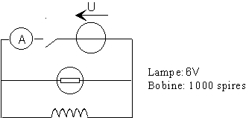

1.1. Comment sont branchés les récepteurs ?
___________________________________

1.2. Quelle doit être la tension de la source? ___
pourquoi ?___________________________
___________________________________

1.3. Quelle est l'intensité mesurée par
l'ampèremètre ?________________________
____________________________________

1.4. Placer sur le schéma un ampèremètre
permettant de mesurer l'intensité du courant
dans la lampe IL et un ampèremètre
permettant de mesurer l'intensité du courant
dans la bobine IB

2. Expérience
2.1. Mesure de I.
* Réaliser le montage précédent:
* Fermer le circuit et relever la valeur de I:
I=

2.2. Mesure de IL.
* Réaliser le montage suivant:
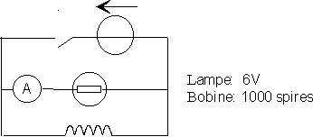

* Fermer le circuit et relever la valeur de IL:
IL=

2.3. Mesure de IB.
* Réaliser le montage suivant:
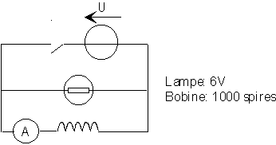
* Fermer le circuit et relever la valeur de IB:
IB=

2.4. Calculer la somme iB + iL , et en utilisant les symboles mathématiques (=, >, <)
comparer cette somme à i.
I= ; IB + IL= ðI IB + IL

2.5. Conclusion:

Dans un circuit alimenté en ______________________ la somme des intensités dans les dérivations est ______________ à l'intensité du ______________________________.

3. Montage en courant alternatif.

Remplacer la source continue par une source alternative.

Le montages utilisés sont les mêmes que précédement, seule la nature de la source change, elle est
maintenant alternative.

3.1. Mesure de I.
* Réaliser le montage du 2.1.:
* Fermer le circuit et relever la valeur de I:
I=

3.2. Mesure de IL.
* Réaliser le montage 2.2.:
* Fermer le circuit et relever la valeur de IL:
IL=

3.3. Mesure de IB.
* Réaliser le montage 2.3.:
* Fermer le circuit et relever la valeur de IB:
IB=

3.4. Calculer la somme iB + iL , et en utilisant les symboles mathématiques (=, >, <)
comparer cette somme à i.
I= ; IB + IL= ðI IB + IL

3.5.Conclusion:

Dans un circuit alimenté en ______________________ la somme des intensités dans les dérivations est ______________ à l'intensité du ______________________________.

4.Généralisation: LOI DES NOEUDS

En courant continu, la somme des courants qui arrivent à un noeud est ____________ à la somme des courants qui en repartent: Ecrire la loi des noeuds pour la situation ci-dessous.

5. Application.

On donne les intensités dans les branches du montage ci-contre:
I = 5A, I₂ = 3A, et I₄ = 1,25 A. Calculer I₁, I₃, et préciser le sens du courant dans chaque dipôle par une flèche sur le schéma.
